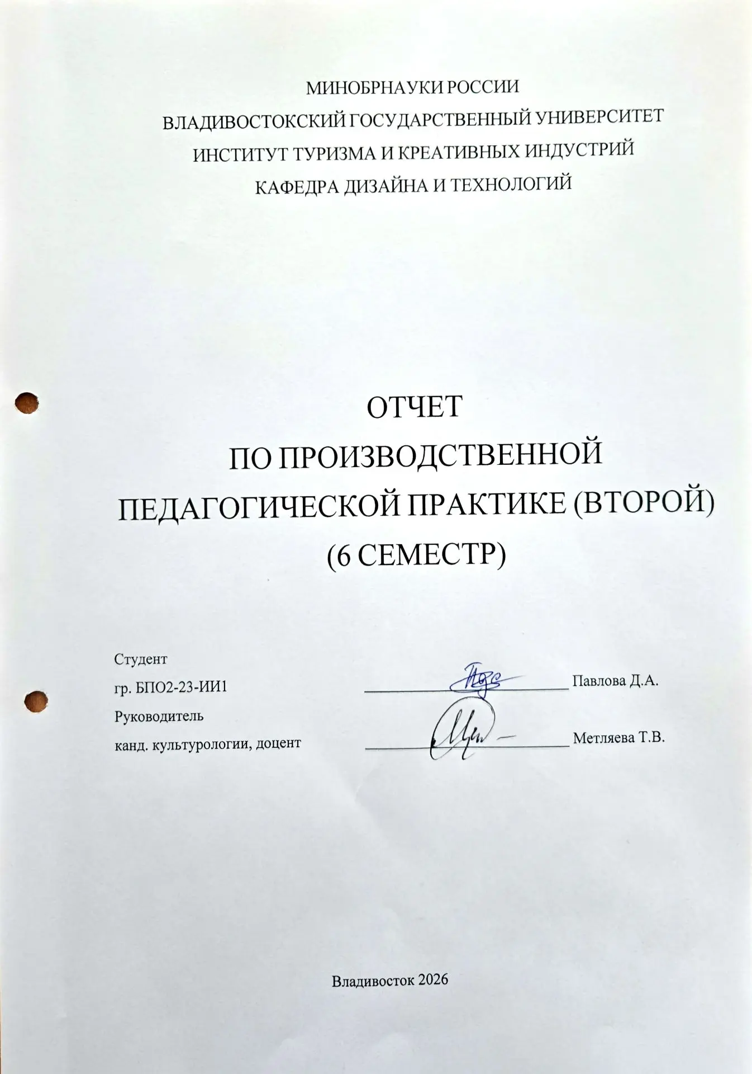
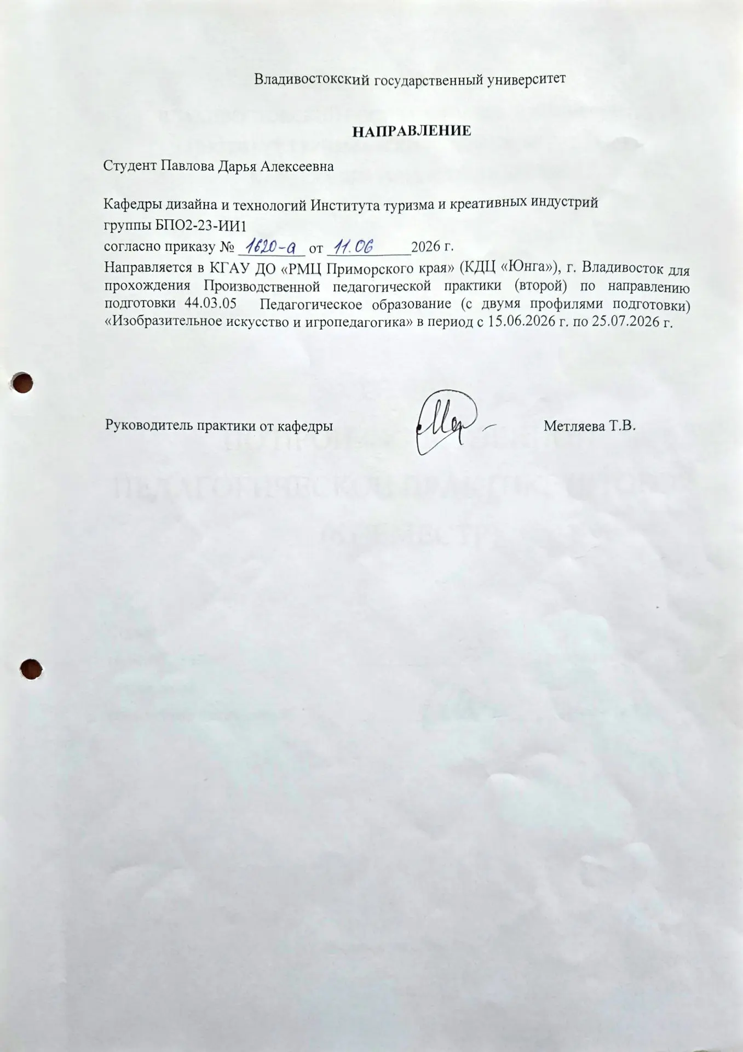

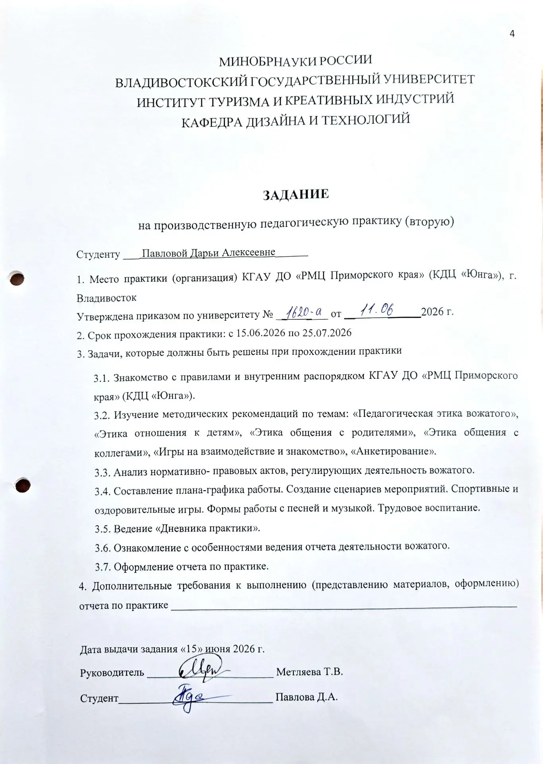
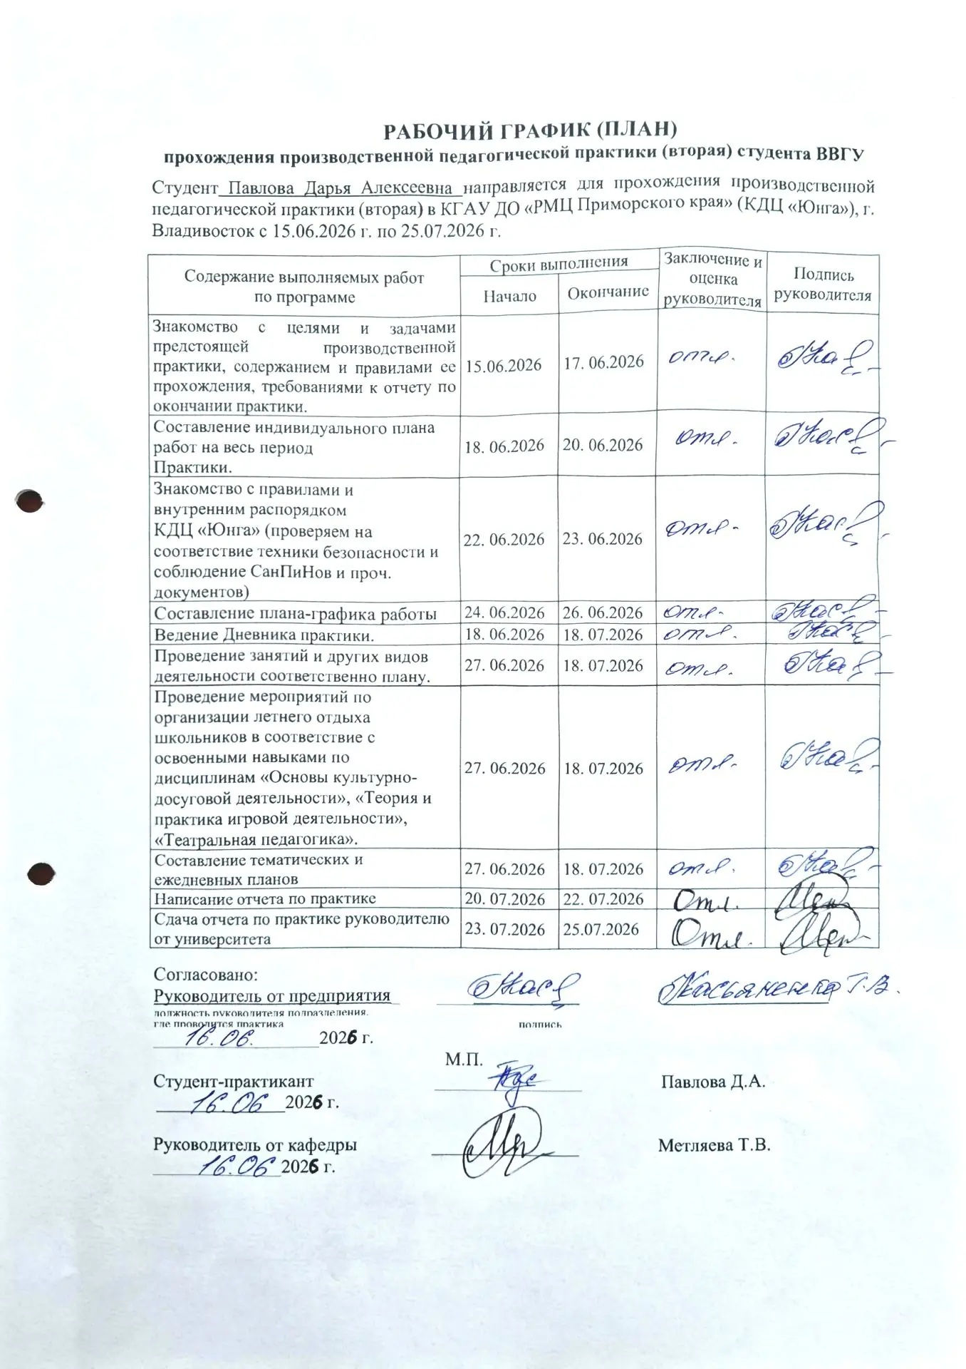
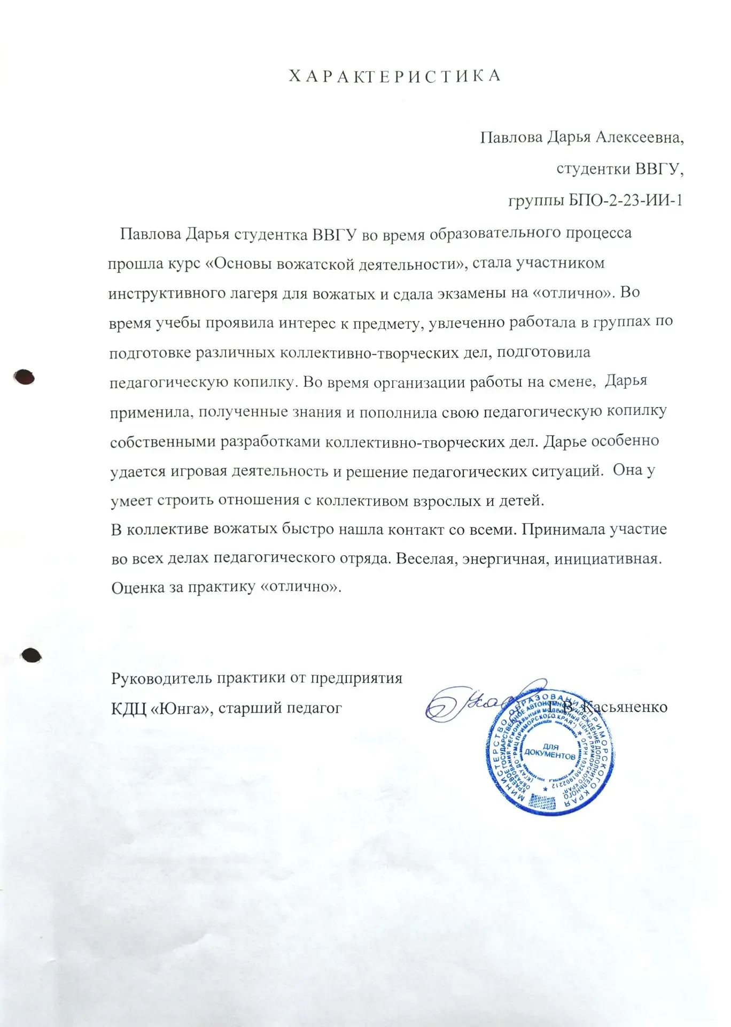
Содержание

Введение 8
1. Характеристика деятельности КГАУ ДО «РМЦ ПРИМОРСКОГО КРАЯ» (КДЦ «ЮНГА») 10
2. Организация работы вожатого в КДЦ «ЮНГА» 13
2.1. Организационно-подготовительный этап 13
2.2. Основной этап профессиональной деятельности 15
2.3. Заключительный этап 18
3. Анализ профессиональной деятельности и самооценка 21
Заключение 23
Список использованных источников 25
Дневник практики 26

МИНОБРНАУКИ РОССИИ
ВЛАДИВОСТОКСКИЙ ГОСУДАРСТВЕННЫЙ УНИВЕРСИТЕТ
ИНСТИТУТ ТУРИЗМА И КРЕАТИВНЫХ ИНДУСТРИЙ
КАФЕДРА ДИЗАЙНА И ТЕХНОЛОГИЙ

Дневник практики (Второй)
(6 семестр)

Студент гр. БПО2-23-ИИ1 ___________________________ Д. А. Павлова

Преподаватель_____________________________________ Т. В. Метляева

Владивосток 2026

Введение
Производственная педагогическая практика (вторая) является важнейшим этапом профессиональной подготовки студента направления 44.03.05 «Педагогическое образование» (профиль «Изобразительное искусство и игропедагогика»). Данный вид практики позволяет не только закрепить теоретические знания, полученные в процессе изучения дисциплин «Основы культурно-досуговой деятельности», «Теория и практика игровой деятельности», «Театральная педагогика», но и получить реальный опыт работы с детским коллективом, сформировать практические навыки организации досуга и воспитательной работы.
Практика проходила в период с 15 июня по 25 июля 2026 года на базе КГАУ ДО «Региональный модельный центр Приморского края» (КДЦ «Юнга») города Владивостока. Центр «Юнга» осуществляет деятельность по организации летнего отдыха, оздоровления и творческого развития детей школьного возраста, создавая условия для полноценного досуга и личностного роста каждого ребёнка.
Цель практики — формирование профессиональных компетенций в области организации воспитательной работы и культурно-досуговой деятельности с детьми среднего школьного возраста, закрепление и углубление практических навыков вожатого, развитие способности к самостоятельной педагогической деятельности.
Для достижения поставленной цели в ходе практики решались следующие задачи:
- Ознакомление с нормативно-правовой базой, регулирующей деятельность вожатого в детском оздоровительном центре, включая правила внутреннего распорядка, требования техники безопасности, санитарно-эпидемиологические нормы и должностную инструкцию.
- Изучение методических материалов по педагогической этике: особенностей общения с детьми, родителями и коллегами, а также освоение методов установления доверительных отношений в детском коллективе.
- Проведение анкетирования среди детей отряда на начальном и заключительном этапах смены: входное анкетирование для выявления ожиданий и интересов детей, итоговое анкетирование для анализа полученных впечатлений, уровня удовлетворённости отдыхом и новых знаний, приобретённых детьми за смену.
- Ознакомление с готовым планом-графиком смены, разработанным методистами центра, и его использование в качестве основного документа для организации ежедневной работы с отрядом.
- Разработка и проведение коллективных творческих дел (КТД) в закреплённом отряде: КТД «Отрядный уголок» (оформление пространства отряда как визитной карточки коллектива), КТД «Лето ах лето» (творческая программа, посвящённая летним впечатлениям и коллективному творчеству), а также специального упражнения на командообразование и саморефлексию «Аквариум», в ходе которого дети создавали бумажных морских обитателей и размещали их на общем ватмане, символически определяя своё место в коллективе.
- Организация и проведение ежедневных воспитательных занятий и досуговых мероприятий в закреплённом 4-м отряде (24 человека, возраст 12–14 лет), включая игровые программы, творческие мастерские, упражнения на сплочение коллектива и развитие коммуникативных навыков.
- Внедрение различных форм работы с детьми: игровая деятельность, музыкально-песенные формы, элементы трудового воспитания (дежурства, помощь в поддержании порядка в отряде и на территории), спортивно-оздоровительные активности (зарядка, подвижные игры).
- Ведение дневника практики с фиксацией ежедневных результатов деятельности, анализом проведённых мероприятий и самооценкой профессионального роста.
- Оформление отчётной документации по итогам практики, подготовка материалов для защиты.
Объектом практики выступает воспитательно-образовательный процесс в условиях детского оздоровительного центра, предметом — профессиональная деятельность вожатого по организации досуга и воспитательной работы с детьми среднего школьного возраста.
В ходе практики студентка выполняла обязанности вожатой 4-го отряда в паре с напарником, при этом обе вожатые несли равную ответственность за жизнь, здоровье и организацию досуга детей. В отряде находилось 24 ребёнка в возрасте от 12 до 14 лет. Основной формой работы являлось ежедневное проведение внутриотрядных мероприятий, направленных на сплочение коллектива, развитие творческих способностей и организацию содержательного досуга. Среди наиболее значимых форм работы можно выделить коллективные творческие дела: оформление отрядного уголка, тематическую программу «Лето ах лето» и психолого-педагогическое упражнение «Аквариум», позволившее детям через творческую деятельность осознать собственное место в коллективе и взаимоотношения с другими ребятами. Кроме того, были проанализированы результаты входного и итогового анкетирования, что позволило проследить динамику эмоционального состояния детей и уровень их удовлетворённости участием в жизни отряда.
Настоящий отчёт содержит характеристику базы практики, описание всех этапов прохождения практики, анализ профессиональной деятельности с самооценкой сформированных компетенций, а также дневник практики и приложения с разработанными сценариями мероприятий и образцами анкет.

1. Характеристика деятельности КГАУ ДО «РМЦ ПРИМОРСКОГО КРАЯ» (КДЦ «ЮНГА»)
КГАУ ДО «Региональный модельный центр Приморского края» (КДЦ «Юнга») является государственным автономным учреждением дополнительного образования, осуществляющим свою деятельность на территории Приморского края. Центр расположен в живописной пригородной зоне города Владивостока, что создаёт благоприятные условия для организации полноценного летнего отдыха детей. Территория центра включает в себя лесной массив, выход к морю и оборудованный пляж, что позволяет сочетать оздоровительные процедуры с воспитательной и культурно-досуговой деятельностью. Центр «Юнга» реализует программы детского летнего отдыха в рамках оздоровительных смен, направленных на развитие творческого, интеллектуального и физического потенциала детей. Основная миссия учреждения — создание безопасной, комфортной и развивающей среды для каждого ребёнка, формирование у него навыков коллективного взаимодействия, лидерских качеств и ценностных ориентиров.
В период прохождения производственной педагогической практики (с 15 июня по 25 июля 2026 года) центр работал по двум тематическим направлениям: творческая смена «Таланты Приморья» и научно-познавательная смена «Научные каникулы». Всего на смене было организовано 10 отрядов, из которых 8 отрядов участвовали в творческой программе и 2 отряда — в научной. Мой 4-й отряд относился к творческой смене «Таланты Приморья», что соответствовало моему профилю подготовки и позволяло активно использовать художественно-творческие формы работы с детьми. Инфраструктура центра включает всё необходимое для полноценного отдыха и развития детей. Спальные корпуса представляют собой капитальные кирпичные здания, в которых комнаты рассчитаны на 5 человек, что создаёт комфортные условия для проживания и способствует формированию дружеских микрогрупп внутри отряда. На территории имеется столовая, обеспечивающая пятиразовое питание с учётом возрастных потребностей детей и санитарных требований; спортивная зона представлена стадионом и волейбольными площадками на открытом воздухе, где ежедневно проходили зарядка и спортивные игры; для проведения общелагерных мероприятий оборудована открытая сценическая площадка с навесом, скамейками для зрителей и сценой для выступлений. Природное окружение — лес и морской пляж — активно использовались для прогулок, экскурсий и оздоровительных процедур.
Управление деятельностью КДЦ «Юнга» осуществляется администрацией учреждения, в состав которой входят директор, методисты, старшие вожатые и обслуживающий персонал. Методисты выполняют ключевую роль в организации смены: они разрабатывают общий план-график смены, готовят методические рекомендации для вожатых, контролируют проведение общелагерных и внутриотрядных мероприятий. Непосредственную работу с детьми осуществляют вожатые, за каждым из которых закреплён определённый отряд. Вожатые несут ответственность за жизнь, здоровье и организацию досуга вверенных детей, проводят внутриотрядные занятия, сопровождают детей на всех режимных моментах и мероприятиях. В моём случае я работала в паре с другим вожатым на 4-м отряде, что позволило распределять задачи и эффективно организовывать работу с коллективом из 24 детей. Перед началом работы с детьми мною был пройден вводный инструктаж по технике безопасности и охране жизни и здоровья детей, санитарно-эпидемиологическим нормам, правилам внутреннего распорядка и должностной инструкции вожатого. Также я изучила методические материалы по педагогической этике, правилам общения с детьми, родителями и коллегами, что позволило мне с первых дней смены выстраивать конструктивные и доверительные отношения с участниками педагогического процесса.
Важнейшим элементом организации работы детского центра является чётко регламентированный режим дня, который способствует сохранению здоровья, дисциплинирует детей и создаёт предсказуемую и безопасную среду. В КДЦ «Юнга» действовал следующий распорядок дня:
Таблица 1 — Режим дня
Время | Мероприятие
7:45 | Подъём, утренние гигиенические процедуры
8:25 | Утренняя зарядка на стадионе
9:00 | Завтрак (с исполнением песни и кричалки)
9:30 | Общий сбор «Поднять Паруса»
10:00–12:50 | «Играем, общаемся, мыслим»
13:00 | Обед
13:30 | «Адмиральский час» (тихий час)
15:00 | Время отрядного творчества
16:00 | Полдник
16:30–18:50 | «Играем, творим, думаем»
19:00 | Ужин
19:30 | Вечернее событие
21:00 | Второй ужин
21:20 | Подведение итогов дня, время личной гигиены
22:30 | Отбой
Данный режим позволяет гармонично сочетать активную деятельность, отдых и творчество, обеспечивая сбалансированную нагрузку на детей в течение дня. В центре сложились свои традиции, которые формируют уникальную атмосферу и способствуют сплочению детского коллектива. Одной из наиболее ярких традиций является исполнение отрядной песни и кричалки перед входом в столовую — этот ритуал создаёт положительный эмоциональный настрой, укрепляет чувство принадлежности к отряду и развивает командный дух. Также активно используются такие формы работы, как утренние сборы «Поднять Паруса», вечерние «огоньки» для рефлексии и подведения итогов дня, а сам «Адмиральский час» позволяет детям восстановить силы после обеда. Воспитательная работа в центре строится на принципах сотрудничества, взаимоуважения, творческого самовыражения и личной ответственности каждого члена отряда.

2. Организация работы вожатого в КДЦ «ЮНГА»
Производственная педагогическая практика в КДЦ «Юнга» проходила в три логически связанных этапа, каждый из которых имел свои цели, задачи и содержание деятельности. Первый этап был посвящён организационно-подготовительной работе: знакомству с центром, нормативной базой, детским коллективом и планированию предстоящей деятельности. Второй, основной этап, стал самым насыщенным и включал ежедневную работу с отрядом, проведение коллективных творческих дел, игровых программ и воспитательных занятий. Третий, заключительный этап, был направлен на подведение итогов смены, анализ результатов, оформление отчётной документации и самооценку профессиональной деятельности. В данной главе представлено подробное описание всех трёх этапов практики с акцентом на конкретные виды работ, выполненные студенткой в должности вожатой 4-го отряда.

2.1. Организационно-подготовительный этап
Организационно-подготовительный этап проходил в первые три дня смены — с 22 по 24 июня 2026 года. Данный этап был важнейшим для последующей успешной работы, так как именно в это время закладывался фундамент доверительных отношений с детьми, выстраивалась система взаимодействия внутри отряда и формировалось понимание основных задач предстоящей смены.
Первым шагом стало знакомство с условиями работы и нормативно-правовой базой центра. Мною были изучены следующие методические материалы, предоставленные методистами и руководителем практики: «Педагогическая этика вожатого», «Этика отношения к детям», «Этика общения с родителями», «Этика общения с коллегами», «Игры на взаимодействие и знакомство», «Анкетирование». Кроме того, я прошла вводный инструктаж по технике безопасности и пожарной безопасности, санитарно-гигиеническим нормам и правилам внутреннего распорядка, ознакомилась с должностной инструкцией вожатого. Инструктаж проводился на отрядном сборе «В гостях у Боцмана» в первый день смены. Это позволило мне чётко понимать свои права и обязанности, степень ответственности за жизнь и здоровье детей, а также правила профессионального поведения в различных ситуациях.
Важной частью подготовительного этапа стало знакомство с 4-м отрядом. В отряде находилось 24 ребёнка в возрасте от 12 до 14 лет. Первый день смены начался с заезда детей в 8:00, а уже в 11:00 мы приступили к играм на знакомство. Для первого контакта с детьми я использовала игры, рекомендованные в методических материалах: «Снежный ком» (запоминание имён), «Перекидывание снежка» (дети перекидывали друг другу воображаемый снежок и называли имя соседа). Дети реагировали по-разному: большинство активно включились в игру, смеялись и быстро запоминали имена, но некоторые стеснялись и отвечали односложно. Однако к концу дня даже самые застенчивые ребята начали проявлять интерес и улыбаться. В первый же день мы провели отрядный сбор «В гостях у Боцмана», где я рассказала детям о правилах поведения в лагере, режиме дня и основных традициях центра, а также провела инструктаж по технике безопасности и пожарной безопасности. После ужина состоялся «Огонёк знакомств» — внутриотрядное мероприятие, на котором мы обсуждали, как зовут каждого ребёнка, чего они ждут от смены, и каждый рассказывал один интересный факт о себе. Это позволило детям раскрыться, узнать друг друга ближе и создать тёплую, доверительную атмосферу в отряде.
Второй день смены был не менее насыщенным. После традиционных утренних процедур (подъём в 7:45, зарядка в 8:25, завтрак в 9:00) и общего сбора «Поднять паруса» в 9:35, отряд принял участие в игре по станциям «Мы такие разные, но мы вместе». Данное мероприятие было направлено на сплочение коллектива и знакомство детей с разными аспектами жизни лагеря. Затем мы приступили к коллективному творческому делу (КТД) «Отрядный уголок» — оформлению пространства, которое должно было стать визитной карточкой нашего 4-го отряда. Ребята вместе придумывали название отряда, девиз, оформляли стенд с фотографиями, рисунками и информацией о каждом участнике. Моя роль заключалась в организации процесса, помощи в создании макета и направлении творческой энергии детей в конструктивное русло. Во второй половине дня мы продолжили работу над уголком, а затем состоялась презентация отрядных уголков, где каждый отряд представлял свой творческий проект. Завершился день флешмобом «Привет» — общелагерным танцевальным событием, в котором участвовали все отряды, и вечерним «Огоньком анализа дня», где мы с детьми обсуждали впечатления, удачи и трудности.
Третий день организационного периода начался с выбора органов самоуправления в отряде. Дети выбирали командира, заместителя, ответственных за различные направления деятельности (спорт, творчество, чистоту и порядок). Это помогло сформировать у детей чувство ответственности за жизнь отряда и развить лидерские качества. В 11:00 для всех отрядов были организованы мастер-классы, которые проводили приглашённые специалисты. Первым был мастер-класс по туризму, где дети узнали основы ориентирования на местности, правила поведения в походе и получили практические навыки. В 16:00 состоялось торжественное открытие смены «Линейка» — общелагерное событие, на котором каждый отряд креативно представлял своё название и девиз. Вечером прошёл «Вечер знакомств» — это было уже общелагерное мероприятие, где отряды в творческой форме представляли себя, свои названия, девизы и общую атмосферу. Завершился день дискотекой, которая позволила детям расслабиться и неформально пообщаться.
Также в первые дни было проведено входное анкетирование детей. Анкеты были на бумажных носителях, и дети заполняли их письменно. Вопросы анкеты касались ожиданий от смены, личных интересов, хобби и предпочтений в досуговой деятельности. Полученные данные помогли мне лучше понять индивидуальные особенности каждого ребёнка, выявить лидеров и детей, склонных к замкнутости, а также спланировать дальнейшую работу с учётом пожеланий отряда.
На этом же этапе я познакомилась со своим напарником, с которым мы далее работали в паре. Мы познакомились непосредственно в первый день смены, это была студентка с параллельного потока. В организационный период мы договорились о принципах совместной работы: действовать по ситуации, подстраховывать друг друга и оперативно решать возникающие вопросы через обсуждение. Это позволило нам с первых дней смены действовать слаженно, несмотря на отсутствие жёсткого распределения обязанностей. Кроме того, я ознакомилась с готовым планом-графиком смены, разработанным методистами центра. Нам выдали его на руки, и мы повесили его в отрядном уголке, чтобы дети могли видеть расписание и понимать, что их ждёт в течение дня. Данный документ содержал расписание общелагерных и внутриотрядных мероприятий на каждый день и стал основным ориентиром при планировании ежедневной работы.
Таким образом, организационно-подготовительный этап позволил мне адаптироваться к новым условиям, установить первичный контакт с детским коллективом, изучить необходимую документацию и методические материалы, а также определить основные направления работы на предстоящую смену.

2.2. Основной этап профессиональной деятельности
Основной этап смены проходил с 25 июня по 1 июля 2026 года и стал самым насыщенным и деятельностным. В этот период я ежедневно выполняла обязанности вожатой 4-го отряда, участвовала в общелагерных мероприятиях, проводила внутриотрядные занятия и активно взаимодействовала с детским коллективом. Моя работа строилась на основе плана-графика, разработанного методистами центра, и включала широкий спектр форм и методов воспитательной работы.
Ежедневные обязанности вожатого. Каждый день основного периода начинался с подъёма в 7:45, утренней зарядки на стадионе в 8:25 и завтрака в 9:00. Перед входом в столовую отряд обязательно исполнял песню и кричалку — это стало нашей доброй традицией, которая поднимала настроение и укрепляла командный дух. В 9:35 проходил общий сбор «Поднять паруса», на котором объявлялся план дня и давались необходимые организационные указания. В течение дня я сопровождала детей на все режимные моменты: завтрак, обед, полдник, ужин, второй ужин, следила за дисциплиной, помогала решать возникающие вопросы. В 13:30 наступал «Адмиральский час» — время тихого отдыха, когда дети восстанавливали силы после активного утра. Вечером, после ужина и общелагерного события, мы проводили «огоньки» — внутриотрядные сборы, на которых обсуждали прошедший день, делились впечатлениями, анализировали успехи и трудности, планировали следующий день. Отбой был в 22:30.
Спортивные и оздоровительные мероприятия. В основном периоде активно использовались спортивные формы работы. Одним из самых запоминающихся событий стала игра «Снайпер» — разновидность «вышибал», в которую играли две команды. Суть игры заключается в том, что команды перебрасывают волейбольный мяч, стараясь «выбить» игроков противника. В каждой команде выбирается «снайпер», который перебрасывает мяч своим игрокам, пытаясь попасть в соперника. Если игрок ловит мяч «с лету», он перебрасывает его своему «снайперу». Наш 4-й отряд активно участвовал в этой игре с другими отрядами (3-м, 1-м и 5-м), и дети с большим энтузиазмом включились в соревновательный процесс. Помимо «Снайпера», мы проводили спортивные игры и прогулки на свежем воздухе, что способствовало физической активности и укреплению здоровья детей.
Творческие мастер-классы. В рамках творческой смены «Таланты Приморья» для детей ежедневно проводились мастер-классы по различным направлениям. В основном периоде дети посетили мастер-классы по туризму, вокалу, хореографии, актёрскому мастерству и рисованию. Особенно запомнился мастер-класс по плетению фенечек, где дети учились создавать украшения из ниток. Мастер-классы проводили приглашённые специалисты, и дети с удовольствием осваивали новые навыки, раскрывали свои творческие способности и находили занятия по душе.
Коллективные творческие дела. Одним из центральных событий основного периода стало КТД «Лето ах лето», которое мы провели в 4-й день смены. Это была творческая программа, посвящённая летним впечатлениям. Мы организовали небольшой концерт-импровизацию, где дети показывали сценки, пели песни, рассказывали смешные истории, произошедшие с ними за время смены. Моя роль заключалась в помощи детям с подготовкой номеров, организации репетиций и создании праздничной атмосферы. Это мероприятие позволило раскрыть творческие способности многих детей, которые до этого стеснялись проявлять себя публично.
В 5-й день мы провели КТД «Фамильный герб», где дети создавали символический герб своей семьи. Каждый ребёнок рисовал герб, отражающий ценности, традиции и увлечения своей семьи, а затем представлял его отряду. Это упражнение позволило детям лучше узнать друг друга, рассказать о своих корнях и почувствовать гордость за свою семью.
В 7-й день мы провели упражнение «Аквариум», которое имело важное психолого-педагогическое значение. Суть упражнения заключается в том, что каждый ребёнок рисует и вырезает из бумаги рыбку или другого морского обитателя, а затем приклеивает её на общий ватман, оформленный в виде аквариума. Место расположения рыбки символизирует то место, которое ребёнок ощущает в коллективе: в центре — чувство уверенности и лидерства, у края — желание быть незаметным, рядом с другими — стремление к дружбе. Это упражнение не только развивает творческие способности детей, но и помогает самому ребёнку осознать свои отношения с коллективом, а вожатому — увидеть эмоциональную картину отряда. Результаты «Аквариума» показали, что большинство детей разместили своих рыбок в центре или группами, что свидетельствовало о достаточно хорошем уровне сплочённости отряда к середине смены.
Общелагерные события. Основной период был богат на общелагерные мероприятия, в которых наш отряд принимал активное участие. В 4-й день состоялась «Медиа азбука "Мой край, мои таланты"» — викторина, посвящённая Приморскому краю и талантливым людям региона. В 5-м отряде прошёл «Устный журнал», где дети готовили презентации о талантливых личностях Приморского края. Наш отряд подготовил рассказ о певице Bearwolf (настоящее имя — Валерия Алексеевна Василевская). Дети самостоятельно искали информацию, готовили выступление и с гордостью представляли его перед другими отрядами. В 6-й день состоялся «Город мастеров», приуроченный ко Дню молодёжи. Это была интерактивная площадка, где вожатые стояли на разных точках и давали детям задания. За выполненные задания дети получали фишки, которые затем можно было обменять на призы в специальном магазине. Наш отряд с удовольствием участвовал в этом мероприятии, проходя все станции и выполняя различные творческие и спортивные задания. В 7-й день прошёл конкурс «Шумовой оркестр», где детям нужно было с помощью подручных материалов (ложек, бутылок, крышек и других предметов) сыграть мелодию выбранной песни. Наш отряд подготовил выступление, и это было очень весело и креативно. В 8-й день состоялось «Меломан-шоу» — музыкальная викторина, где дети угадывали песни по мелодии, фрагменту текста или описанию. Это было увлекательное и динамичное соревнование, в котором наш отряд показал хорошие знания современной музыки. В 9-й день прошло открытие творческого фестиваля, включающее конкурс кинофильмов, где отряды представляли свои короткометражные фильмы. В 10-й день состоялся конкурс театральных постановок «Сказки народов России». Наш отряд участвовал в этом конкурсе и подготовил якутскую сказку «Журавлиное перо». Дети сами выбрали сказку, распределили роли, репетировали и в итоге показали очень достойное выступление. Однако стоит отметить, что в процессе подготовки мы столкнулись с трудностью: половина отряда не хотела участвовать в театре, и нам пришлось обратиться за помощью к старшей вожатой Галине Владимировне. Она помогла убедить детей, и в итоге они не только согласились участвовать, но и очень хорошо выступили, получив положительные отзывы от зрителей.
Взаимодействие с напарником и работа с коллективом. На протяжении основного периода мы продолжали работать в паре, распределяя обязанности по ситуации. Взаимодействие строилось на взаимопомощи и поддержке: если один проводил мероприятие, другой следил за дисциплиной; если один вёл вечерний огонёк, другой подготавливал реквизит для следующего дня. Это позволяло нам оперативно реагировать на изменения и эффективно организовывать работу с детьми. В основном периоде возникали конфликты между детьми, что является естественным для подросткового возраста. Мы старались решать все ситуации словами — разговаривали с участниками конфликта отдельно и вместе, выясняли причины, искали компромиссы. К концу основного периода дети стали более терпимыми друг к другу, и многие конфликты были исчерпаны.
Таким образом, основной этап практики позволил мне активно включиться в профессиональную деятельность, освоить различные формы работы с детьми, развить навыки организации мероприятий и управления коллективом, а также укрепить доверительные отношения с отрядом.

2.3. Заключительный этап
Заключительный этап смены проходил с 2 июля по 5 июля 2026 года и был посвящён подведению итогов смены, анализу проделанной работы, оформлению отчётной документации и прощанию с детским коллективом. Этот период был наполнен как радостными моментами творческих достижений, так и грустью расставания с отрядом, с которым мы прожили вместе три насыщенные недели.
Одним из ключевых событий заключительного этапа стала подготовка и проведение «Операции "Спасибо"». Это мероприятие было организовано для выражения благодарности всем сотрудникам центра, которые ежедневно заботились о детях. Ребята готовили открытки и тёплые слова для поваров, врачей, сотрудников охраны, уборщиц, боцмана и старших вожатых. Каждый ребёнок с большим старанием подписывал открытку, вкладывая в неё частичку своей души. Затем мы торжественно вручили их адресатам. Это упражнение имело огромное воспитательное значение: оно учило детей благодарности, уважению к чужому труду и умению выражать свои чувства словами.
В 11-й день смены состоялся конкурс танцевальных номеров «Время танца», в котором наш отряд принял активное участие. Мы готовили танец, репетировали его на сцене, и дети очень старались показать хороший результат. Этот конкурс стал ещё одним ярким событием, объединившим детей через творчество и совместные усилия. Завершился день дискотекой, где ребята могли расслабиться и неформально пообщаться.
В 12-й день мы провели анализ смены — важный этап подведения итогов. В рамках этого мероприятия я спрашивала каждого ребёнка, как ему прошла смена, совпала ли она с его ожиданиями, что запомнилось больше всего, а что, возможно, расстроило. Также дети заполнили итоговые анкеты с вопросами о том, что нового они узнали за смену, что им больше всего понравилось, какие мероприятия запомнились, как изменилось их отношение к лагерю и друг к другу. Это позволило мне увидеть результаты своей работы глазами детей и понять, что удалось, а над чем стоит поработать в будущем. В этот же день, несмотря на плохую погоду (целый день шёл дождь), мы провели упражнение «Пожелания». Каждому ребёнку и вожатому на спину крепился лист бумаги А4, и все участники подходили друг к другу и писали тёплые слова, пожелания и приятные фразы на память. Это было очень трогательное и объединяющее упражнение, которое позволило детям выразить друг другу свою признательность и любовь. Вечером состоялся вокальный конкурс, где наш отряд показал свои музыкальные номера, а затем мы провели итоговый огонёк — одно из самых трогательных событий всей смены. Мы собирали две башни из кубиков: первая башня символизировала воспоминания — каждый ребёнок брал кубик, рассказывал о самом запоминающемся моменте смены и ставил его в общую конструкцию. Вторая башня была башней благодарности и извинений — дети говорили слова благодарности или извинения тем, кому это было нужно, и также ставили свой кубик. Этот ритуал позволил детям прожить свои эмоции, отпустить обиды и завершить смену на тёплой ноте.
В 13-й день, в рамках подготовки к закрытию, мы провели субботник «Операция "Нас здесь не было"», во время которого дети убирали территорию, приводили в порядок корпуса и отрядные уголки. Это мероприятие воспитывало ответственность и уважение к месту, где они жили три недели. Затем состоялось торжественное закрытие смены — линейка, на которой были подведены итоги, объявлены победители в различных номинациях. Кульминацией дня стал Гала-концерт, закрывающий творческий фестиваль, где отряды показали свои лучшие номера. В этот вечер было особенно волнительно: дети выкладывались на все сто, и зал искренне аплодировал каждому выступлению. Завершился день традиционной дискотекой, но на ней уже чувствовалась лёгкая грусть предстоящего расставания.
Последний, 14-й день смены, был полностью посвящён отъезду детей. С утра мы занимались уборкой комнат, сдавали постельное бельё, проходили приём корпуса по чистоте. Детей забирали родители в течение дня — с 9:00 до 16:00. Прощание было трогательным: на итоговом огоньке несколько ребят расплакались, да и я сама не могла сдержать слёз. Эмоциональное состояние в последние дни было очень нестабильным: сказывалась огромная усталость, накопившаяся за три недели работы в круглосуточном режиме. Мне очень хотелось спать, и эмоционально внутри почти ничего не осталось — ни грусти, ни радости, только чувство выполненного долга и желание просто отдохнуть. Однако, оглядываясь назад, я понимаю, что эта смена стала для меня бесценным опытом, который навсегда останется в моей памяти.
Что касается оформления отчётной документации, то в заключительный период я систематизировала все собранные материалы: заполнила дневник практики, описала наиболее значимые мероприятия, подготовила приложения к отчёту (сценарии, фотографии, образцы анкет). Также я получила отзыв-характеристику от руководителя практики от организации, где была дана оценка моей профессиональной деятельности.

3. Анализ профессиональной деятельности и самооценка
Прохождение производственной педагогической практики стало для меня важным этапом профессионального становления как педагога-организатора и вожатого. Анализируя прошедшую смену, я выделяю несколько ключевых аспектов.
Взаимодействие с напарником. Работа в паре строилась на принципах взаимопомощи и гибкости. Мы не распределяли обязанности заранее, а действовали по ситуации: кто-то один организовывал игру, другой следил за дисциплиной; кто-то вёл вечерний огонёк, другой подготавливал реквизит для следующего дня. Это было удобно, так как мы могли оперативно подстраиваться под настроение и потребности детей. Однако в начале смены из-за отсутствия чёткого распределения обязанностей возникали моменты недопонимания, но мы быстро их разрешали через обсуждение и договорённости. В целом взаимодействие с напарником можно оценить, как успешное: мы дополняли друг друга, и дети чувствовали нашу слаженность.
Работа с детским коллективом. Основные трудности возникли в организационный период, когда дети не хотели слушаться и подчиняться правилам лагеря. Подростки 12–14 лет часто сопротивляются внешнему контролю, проверяют границы дозволенного, отрицают авторитет взрослых. Мне было непросто найти баланс между требовательностью и доверием. В первое время я пыталась быть «мягкой» и дружелюбной, но это приводило к тому, что дети «садились на шею» и не воспринимали мои просьбы. Со временем я поняла, что важна последовательность: чётко обозначать правила и неукоснительно их придерживаться, но при этом всегда объяснять детям причины требований и выслушивать их мнение.
Мотивация детей к участию в мероприятиях. Ещё одной сложностью было то, что очень долго дети не хотели нигде участвовать, куда-то идти. На каждое мероприятие приходилось уговаривать, мотивировать, иногда — включать элемент соревнования или личной заинтересованности. Например, я использовала приём «голосования» — предлагала детям выбор из двух вариантов активности, и они сами принимали решение. Это давало им ощущение контроля над ситуацией и значительно повышало готовность участвовать. К концу смены ребята стали более включёнными в процесс, сами предлагали идеи мероприятий, проявляли инициативу — это было заметным прогрессом.
Урегулирование конфликтов. В отряде возникало несколько конфликтов между детьми. Подростковый возраст характеризуется повышенной эмоциональностью, стремлением к самоутверждению, что часто приводит к столкновениям. Мы старались решать все ситуации словами: разговаривали с участниками конфликта отдельно и вместе, выясняли причины, искали компромиссы. Важно было дать каждому ребёнку высказаться и чувствовать, что его слышат. К концу смены дети стали более терпимыми друг к другу, многие конфликты были исчерпаны, и отряд начал общаться гораздо дружнее.
Личные трудности и самооценка. Самой большой личной трудностью стала усталость к концу смены. Режим работы вожатого — это практически круглосуточная занятость, высокая эмоциональная нагрузка, постоянное напряжение и ответственность. Я почти не спала в последние дни, и днём мне было сложно сосредоточиться так, как хотелось бы. Это научило меня важному уроку: вожатый должен находить время для отдыха и восстановления, иначе его эффективность снижается. В будущем я буду более внимательно относиться к своему режиму и распределению сил.
Профессиональные приобретения. Несмотря на трудности, за время практики я приобрела множество профессиональных навыков: научилась организовывать детский коллектив и управлять им; освоила методику проведения КТД и различных игровых форм; научилась находить индивидуальный подход к каждому ребёнку; приобрела опыт разрешения конфликтных ситуаций; научилась работать в команде с напарником, распределять обязанности и договариваться; развила навыки импровизации и гибкости в работе с детьми.
Предложения по улучшению организации практики. На основе своего опыта я хотела бы предложить: проводить дополнительное психологическое обучение для вожатых перед началом смены по работе с «трудными» подростками, чтобы предотвращать эмоциональное выгорание.

Заключение
Прохождение производственной педагогической практики в КДЦ «Юнга» стало для меня важнейшим этапом профессионального становления. Смена длилась с 22 июня по 5 июля 2026 года, и за этот период я полностью погрузилась в работу вожатого, получила бесценный практический опыт и укрепилась в правильности выбранного профессионального пути.
Все поставленные цели и задачи, определённые в индивидуальном задании, были выполнены в полном объёме. Я ознакомилась с нормативно-правовой базой деятельности вожатого, изучила методические материалы по педагогической этике и игровым формам работы, прошла инструктажи по технике безопасности и правилам внутреннего распорядка. В течение смены я выполняла обязанности вожатой 4-го отряда, в котором находилось 24 ребёнка в возрасте 12–14 лет. Совместно с напарником мы организовывали ежедневный быт и досуг детей, проводили внутриотрядные и общелагерные мероприятия, решали возникающие конфликты и помогали каждому ребёнку адаптироваться в коллективе.
Наиболее значимыми формами работы стали коллективные творческие дела: КТД «Отрядный уголок», позволившее детям создать визитную карточку своего коллектива; КТД «Лето ах лето», раскрывшее творческие способности детей через импровизацию и самовыражение; упражнение «Аквариум», имевшее важное психолого-педагогическое значение и позволившее каждому ребёнку через творчество осознать своё место в коллективе. Кроме того, я активно участвовала в подготовке и проведении общелагерных событий: «Медиа азбука», «Устный журнал», «Город мастеров», «Шумовой оркестр», «Меломан-шоу», творческий фестиваль и конкурс театральных постановок. Особенно запомнилась работа над якутской сказкой «Журавлиное перо», где дети преодолели свою неуверенность и блестяще выступили на сцене.
За время практики я значительно развила свои профессиональные компетенции. Я научилась организовывать работу детского коллектива, находить индивидуальный подход к каждому ребёнку, разрешать конфликтные ситуации, работать в команде с напарником, проявлять гибкость и импровизировать в нестандартных ситуациях. Также я глубже поняла возрастные особенности подростков 12–14 лет, их потребности, мотивы поведения и способы эффективного взаимодействия с ними.
Безусловно, были и трудности. Организационный период потребовал от меня серьёзной эмоциональной и волевой мобилизации: дети проверяли границы дозволенного, не хотели слушаться и участвовать в мероприятиях. Однако со временем я выработала свою стратегию работы: сочетание требовательности и доверия, последовательность в правилах, уважительное отношение к каждому ребёнку и умение слушать. К концу смены отряд стал более сплочённым, дети начали проявлять инициативу и включаться в жизнь лагеря. Главная трудность для меня лично — это сильная усталость и нехватка сна в последние дни, что научило меня важности соблюдения режима даже в условиях интенсивной работы.
Я искренне благодарна руководителю практики от университета Метляевой Т.В. за организационную поддержку, методистам и старшим вожатым КДЦ «Юнга» за помощь и ценные советы, а также своему напарнику и, конечно, ребятам из 4-го отряда за этот незабываемый опыт. Прощальный огонёк, слёзы и тёплые пожелания детей подтвердили, что смена прошла не зря: мы стали для них не просто вожатыми, а старшими друзьями и наставниками.
Таким образом, производственная педагогическая практика полностью достигла своей цели. Я не только закрепила теоретические знания, но и приобрела практические навыки, которые станут фундаментом моей дальнейшей профессиональной деятельности. Полученный опыт убедил меня в том, что работа с детьми — это моё призвание, и я готова продолжать развиваться в этом направлении.

Список использованных источников
- Федеральный закон «Об образовании в Российской Федерации» от 29.12.2012 № 273-ФЗ (ред. от 08.08.2024) // Собрание законодательства РФ. – 2012. – № 53. – Ст. 7598.
- Приказ Министерства просвещения РФ от 27 июля 2022 г. № 629 «Об утверждении Порядка организации и осуществления образовательной деятельности по дополнительным общеобразовательным программам».
- СанПиН 2.4.3648-20 «Санитарно-эпидемиологические требования к организациям воспитания и обучения, отдыха и оздоровления детей и молодежи» (утв. Постановлением Главного государственного санитарного врача РФ от 28.09.2020 № 28).
- Григоренко, Ю. Н. Кипарис: Учебное пособие по организации детского досуга в лагере и школе / Ю. Н. Григоренко. – М.: Педагогическое общество России, 2023. – 240 с.
- Козак, О. Н. Игры и забавы во время каникул и праздников / О. Н. Козак. – СПб.: Союз, 2022. – 192 с.
- Куприянов, Б. В. Организация и методика проведения игр с подростками / Б. В. Куприянов. – М.: Владос, 2021. – 176 с.
- Методические рекомендации для вожатых детских оздоровительных лагерей / Под ред. Т. В. Метляевой. – Владивосток: ВВГУ, 2025. – 45 с.
- Панфилова, А. П. Игротехнический менеджмент: интерактивные технологии для обучения и организационного развития персонала / А. П. Панфилова. – СПб.: ИВЭСЭП, 2022. – 200 с.
- Должностная инструкция вожатого КГАУ ДО «РМЦ Приморского края» (КДЦ «Юнга»). – Владивосток, 2026.
- План-график работы летней оздоровительной смены КДЦ «Юнга» (творческая смена «Таланты Приморья»). – Владивосток, 2026.

Дневник практики
производственная педагогическая практика, 4-й отряд, КДЦ «Юнга»
Студент: Павлова Дарья Алексеевна
Группа: БПО2-23-ИИ1
Период: 22.06.2026 – 05.07.2026
Организационный период
22 июня (1-й день)
8:00 – Заезд детей. Знакомство с отрядом (24 ребёнка, 12–14 лет). Знакомство с напарником.
11:00 – Провела игры на знакомство «Снежный ком», «Перекидывание снежка». Дети реагировали по-разному: активные ребята включились сразу, но были и стеснительные, которых пришлось мягко вовлекать.
13:00 – Обед. Сопровождение детей в столовую.
13:30 – Адмиральский час. Контроль за тихим отдыхом детей.
15:00 – Провела КТИ (коллективное творческое дело).
16:00 – Полдник.
16:30 – Провела отрядный сбор «В гостях у Боцмана» с инструктажем по технике безопасности и пожарной безопасности. Рассказала детям о правилах поведения, режиме дня и традициях лагеря.
17:30 – Повторные игры на знакомство для закрепления имён.
18:20 – Время звонить домой. Проследила, чтобы все дети связались с родителями.
19:00 – Ужин.
19:30 – Провела «Огонёк знакомств»: дети рассказывали о себе, своих ожиданиях от смены, делились интересными фактами. Атмосфера была тёплая, некоторые ребята очень трогательно рассказывали о себе.
21:00 – Второй ужин.
21:20 – Время личной гигиены. Контроль за подготовкой ко сну.
22:30 – Отбой.
23 июня (2-й день)
7:45 – Подъём. Подняла детей, проконтролировала утренние гигиенические процедуры.
8:25 – Зарядка
9:00 – Завтрак (сопровождение в столовую, песня и кричалка перед входом).
9:35 – Общий сбор «Поднять паруса».
10:35 – Сопровождала отряд на игру по станциям «Мы такие разные, но мы вместе». Игра была направлена на сплочение и знакомство с лагерем.
12:10 – Приступили к КТД «Отрядный уголок»: обсуждали название отряда и девиз, начали оформлять стенд.
13:00 – Обед.
13:30 – Адмиральский час.
15:10 – Продолжили подготовку к флешмобу «Привет» (разучивание танцевальных движений).
16:00 – Полдник.
16:20 – Продолжили КТД «Отрядный уголок»: дети рисовали, вырезали, клеили, оформляли пространство.
17:25 – Презентация отрядных уголков перед другими отрядами. Наш уголок получился ярким и отражал характер отряда.
19:00 – Ужин.
19:30 – Флешмоб «Привет» – общелагерное танцевальное событие. Вместе с детьми участвовала в массовке.
21:00 – Второй ужин.
21:20 – Провела «Огонёк анализа дня»: обсуждали с детьми впечатления, что понравилось, что было сложно.
22:30 – Отбой.
24 июня (3-й день)
7:45 – Подъём.
8:25 – Зарядка.
9:00 – Завтрак.
9:35 – Сбор «Поднять паруса».
10:30 – Провела выборы органов самоуправления в отряде. Дети выбрали командира, заместителя и ответственных по направлениям.
11:00 – Сопровождала детей на мастер-класс по туризму (приглашённые специалисты).
13:00 – Обед.
13:30 – Адмиральский час.
15:10 – Отрядная работа: подготовка к вечерним мероприятиям.
16:00 – Полдник.
16:30 – Участие в торжественной линейке – открытие смены. Каждый отряд представлял своё название и девиз.
17:10 – Отрядная работа.
18:30 – Ужин.
19:00 – Участие в общелагерном «Вечере знакомств», где отряды творчески презентовали себя.
20:10 – Дискотека. Помогала детям расслабиться и неформально пообщаться.
21:20 – Второй ужин.
22:30 – Отбой.

Основной период
25 июня (4-й день)
7:45 – Подъём.
8:25 – Зарядка.
9:00 – Завтрак.
9:35 – Сбор «Поднять паруса».
10:00 – Организовала участие отряда в игре «Снайпер» против 3-го отряда.
11:00 – Игра «Снайпер» против 1-го отряда.
12:00 – Провела с детьми «Раскрашивание ракушек» – творческое занятие.
13:00 – Обед.
13:30 – Адмиральский час.
15:00 – Провела КТД «Лето ах лето» – творческую программу с песнями, сценками и историями о лете. Дети активно включились.
16:00 – Полдник.
16:30 – Участвовала в кастинге на творческий фестиваль (помогала детям готовиться).
17:40 – Отрядная работа по подготовке к устному журналу.
19:00 – Ужин.
19:30 – Участие в «Медиа азбуке "Мой край, мои таланты"» – викторине о Приморском крае.
21:00 – Второй ужин.
21:20 – Провела «Огонёк оргпериода» – подвели итоги первых дней.
22:30 – Отбой.
26 июня (5-й день)
7:45 – Подъём.
8:25 – Зарядка.
9:00 – Завтрак.
9:35 – Сбор «Поднять паруса».
10:00 – Игра «Снайпер» против 5-го отряда.
11:00 – Участие в кино-уроке «Мосты».
12:00 – Мастер-класс по туризму.
13:00 – Обед.
13:30 – Адмиральский час.
15:00 – Мастер-класс по вокалу.
16:00 – Полдник.
16:30 – Провела КТД «Фамильный герб»: дети рисовали гербы своих семей и рассказывали о них.
17:40 – Подготовка к устному журналу.
19:00 – Ужин.
19:30 – «Устный журнал»: наш отряд представил рассказ о певице Bearwolf. Дети очень старались.
21:00 – Второй ужин.
21:20 – Подведение итогов дня с отрядом.
22:30 – Отбой.
27 июня (6-й день)
7:45 – Подъём.
8:25 – Зарядка.
9:00 – Завтрак.
9:35 – Сбор «Поднять паруса».
10:00 – Мастер-класс по хореографии.
11:00 – Мастер-класс по плетению фенечек.
12:00 – Мастер-класс по туризму.
13:00 – Обед.
13:30 – Адмиральский час.
15:00 – Подготовка к «Шумовому оркестру».
16:00 – Полдник.
16:30 – «Город мастеров», приуроченный ко Дню молодёжи: вожатые проводили станции с заданиями, дети получали фишки. Я стояла на своей станции и давала детям творческие задания.
19:00 – Ужин.
19:30 – Тематический огонёк в отряде.
21:00 – Второй ужин.
22:30 – Отбой.

28 июня (7-й день)
7:45 – Подъём.
8:30 – Сдача постельного белья (организовала детей).
9:00 – Завтрак.
9:35 – Сбор «Поднять паруса».
10:00 – Подготовка к творческому фестивалю.
13:00 – Обед.
13:30 – Адмиральский час.
15:00 – Провела упражнение «Аквариум»: дети рисовали рыбок и размещали на общем ватмане, символически показывая своё место в коллективе.
16:00 – Полдник.
16:30 – Подготовка к «Шумовому оркестру».
17:30 – Прогулка к морю.
19:00 – Ужин.
19:30 – Конкурс «Шумовой оркестр»: наш отряд выступил с креативным номером на подручных материалах.
21:00 – Второй ужин.
21:20 – Подведение итогов дня.
22:30 – Отбой.
29 июня (8-й день)
7:45 – Подъём.
8:25 – Зарядка.
9:00 – Завтрак.
9:35 – Сбор «Поднять паруса».
10:00 – Игра «Снайпер» против 3-го отряда.
11:00 – Время настольных игр (помогала детям организовать досуг).
12:00 – Мастер-класс по туризму.
13:00 – Обед.
13:30 – Адмиральский час.
15:00 – Подготовка к творческому фестивалю.
16:00 – Полдник.
16:30 – Урок «Символы и ритуалы».
17:30 – Подготовка к творческому фестивалю.
19:00 – Ужин.
19:30 – «Меломан-шоу» – музыкальная викторина. Наш отряд активно угадывал песни.
21:00 – Второй ужин.
22:30 – Отбой.
30 июня (9-й день)
7:45 – Подъём.
8:25 – Зарядка.
9:00 – Завтрак.
9:35 – Сбор «Поднять паруса».
10:00 – Спортивные игры на улице.
13:00 – Обед.
13:30 – Адмиральский час.
15:00 – Мастер-класс по хореографии.
16:00 – Полдник.
16:30 – Подготовка к творческому фестивалю.
19:00 – Ужин.
19:30 – Открытие творческого фестиваля, конкурс кинофильмов.
21:00 – Второй ужин.
22:30 – Отбой.
1 июля (10-й день)
7:45 – Подъём.
8:25 – Зарядка.
9:00 – Завтрак.
9:35 – Сбор «Поднять паруса».
10:00 – Мастер-класс по актёрскому мастерству.
11:00 – Мастер-класс по рисованию.
12:00 – Мастер-класс по вокалу.
13:00 – Обед.
13:30 – Адмиральский час.
15:00 – Подготовка к творческому фестивалю.
16:00 – Полдник.
16:30 – Подготовка к творческому фестивалю.
19:00 – Ужин.
19:30 – Конкурс театральных постановок «Сказки народов России». Наш отряд показал якутскую сказку «Журавлиное перо». Обратились за помощью к старшей вожатой Галине Владимировне, чтобы мотивировать детей. В итоге выступили очень хорошо.
21:00 – Второй ужин.
21:20 – Подведение итогов дня.
22:30 – Отбой.

Итоговый период
2 июля (11-й день)
7:45 – Подъём.
8:25 – Зарядка.
9:00 – Завтрак.
9:35 – Сбор «Поднять паруса».
10:00 – Кино-урок «Александр».
11:00 – Мастер-класс по туризму.
12:00 – Подготовка к операции «Спасибо».
13:00 – Обед.
13:30 – Адмиральский час.
14:10 – Взвешивание детей (контрольный замер для отслеживания оздоровительного эффекта смены).
15:00 – Подготовка к творческому фестивалю.
16:00 – Полдник.
17:55 – Репетиция танца на сцене.
18:30 – Ужин.
19:00 – Конкурс танцевальных номеров «Время танца». Наш отряд достойно выступил.
20:10 – Дискотека.
21:30 – Второй ужин.
22:30 – Отбой.
3 июля (12-й день)
7:45 – Подъём.
8:25 – Зарядка.
9:00 – Завтрак.
9:35 – Сбор «Поднять паруса».
10:00 – Мастер-класс по хореографии. Подготовка к вокальному конкурсу.
11:00 – Мастер-класс по туризму.
12:00 – Спортивные игры.
13:00 – Обед.
13:30 – Адмиральский час.
15:00 – Провела анализ смены: задавала каждому ребёнку вопросы о впечатлениях, раздала итоговые анкеты.
16:00 – Полдник.
16:30 – Прогулка к морю (отменилась из-за дождя, провели время в корпусе).
17:30 – Провела упражнение «Пожелания»: дети и вожатые писали друг другу пожелания на листах, прикреплённых на спину.
19:00 – Ужин.
19:30 – Вокальный конкурс.
21:00 – Второй ужин.
21:20 – Провела итоговый огонёк: башня воспоминаний (каждый говорил о запомнившемся моменте) и башня благодарности (слова извинений и благодарности). Несколько детей расплакались, я тоже расстрогалась.
22:30 – Отбой.
4 июля (13-й день)
7:45 – Подъём.
8:25 – Зарядка.
9:00 – Завтрак.
9:35 – Подготовка к операции «Спасибо» (ребята доделывали открытки для персонала).
10:30 – Сбор «Поднять паруса».
12:30 – Операция «Нас здесь не было» (субботник): вместе с детьми убирали территорию и корпуса.
13:00 – Обед.
13:30 – Адмиральский час.
15:10 – Операция «Спасибо»: торжественно вручили открытки поварам, врачам, охране, уборщицам, боцману и старшим вожатым.
16:30 – Линейка закрытия смены. Подведение итогов, награждение.
18:30 – Ужин.
19:00 – Гала-концерт, закрытие творческого фестиваля.
20:10 – Дискотека.
22:00 – Второй ужин.
22:30 – Отбой.
5 июля (14-й день)
8:30 – Подъём (последний день, без зарядки).
9:00 – Завтрак.
9:30 – Уборка комнат, сбор вещей.
10:00 – Сдача постельного белья. Помогала детям организовать вещи, проверяла, чтобы ничего не забыли.
13:00 – Обед (для оставшихся детей).
13:30 – Приём корпуса по чистоте: вместе с напарником сдали корпус администрации.
14:00 – Переводили оставшихся детей в другой корпус, так как наш закрывался.
9:00 – 16:00 – Детей постепенно забирали родители. Прощались с каждым ребёнком, некоторые плакали. Я чувствовала огромную усталость, но вместе с тем гордость за проделанную работу и благодарность детям за эту смену.

